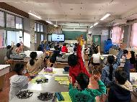
令和２年12月1日火曜日、大東市立住道南小学校で企業プログラム（ソフトバンク株式会社）を活用したおおさか元気広場が開催されました。ソフトバンクロボティクスの人型ロボット『Pepper〈ペッパー〉』が進行役を務め、地震による災害について学習しました。
おおさか元気広場通信
令和２年12月1日
ペッパーがやってきた！
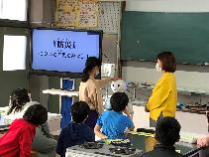
子どもたちが部屋に入ると、「ペッパーや！」という声が聞こえました。ペッパーを見るだけで子どもたちは興奮した様子でした。ペッパーが話すと子どもたちは真剣に聞き入っていました。
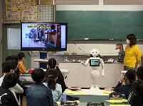
ペッパーによる防災学習
活動は、ペッパーによる説明とワークシートを中心に行われます。地震が起こる原因など、ペッパーが話すことで、子どもたちは集中して話を聞いていました。
ペッパーはパソコンとつながっており、説明に合わせて画面に写真なども出るため、とても分かりやすくなっています。また、写真だけでなく、実際の地震の動画などもあり、子どもたちは「うわ、めっちゃ怖い！」「高速道路が倒れてるやん！」と口々に驚きの声を上げていました。
その後、ペッパーの「災害はいつか必ず来る」という言葉に子どもたちは真剣な表情になっていました。地震が起きたときに気をつけることなどをワークシートに記入し、みんなで意見を交流しました。友だちの意見でよいものがあれば、積極的に自分のワークシートに書き足す姿も見られ、子どもたちが熱心に取り組んでいるのがわかりました。
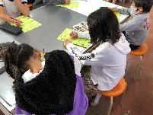
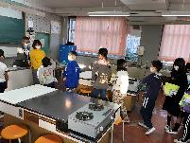
最後は子どもたちが一人ずつペッパーにあいさつをして終了です。とても楽しく、学びの多い時間となっていました。

[参加した子どもたちの感想]
・ペッパーと一緒に勉強できて楽しかった。
・ペッパーが言ったからちゃんと覚えることができた。

注：Pepperの名称はソフトバンクロボティクスの商標です。

